Heh şimdi bütün öğrendiklerini bağlayan yere geldik 😏
Making a Request = sen siteye girince arka planda neler oluyor

🌐 Making a Request nedir?
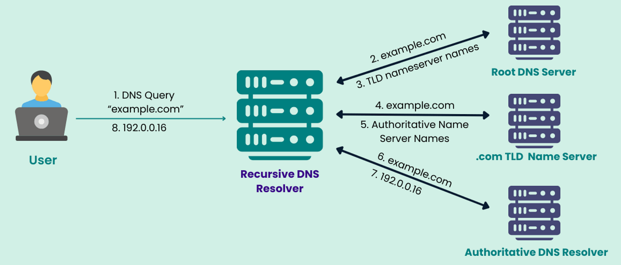

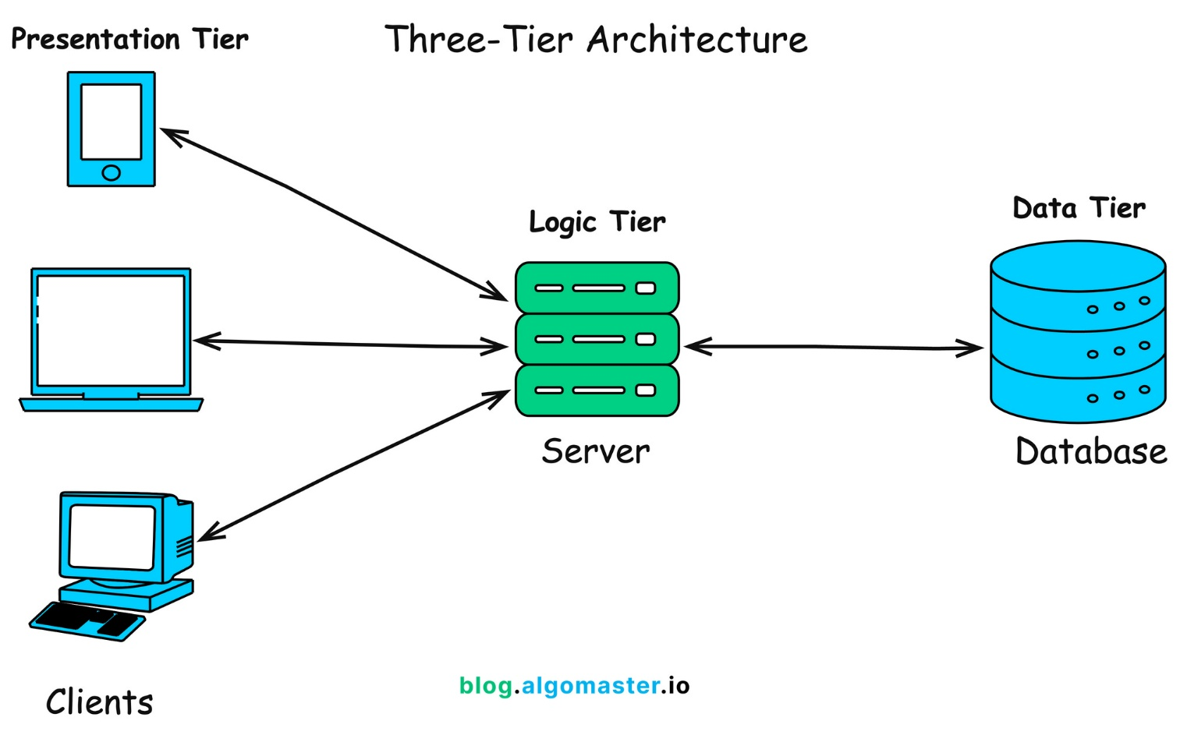
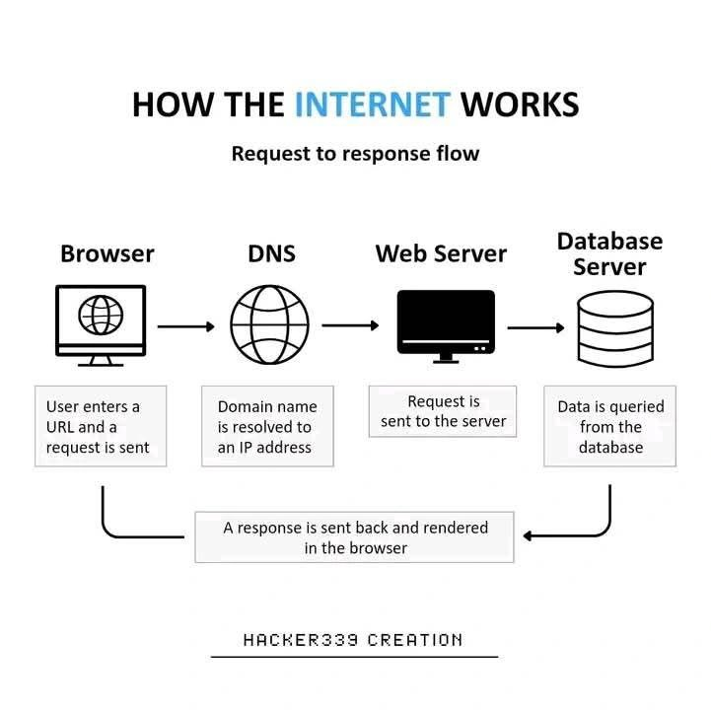
👉 Sen bir siteye giriyorsun
ama arkada 5-6 farklı şey zincir gibi çalışıyor

🧠 Adım adım (efsane önemli)
Sen yazdın:
google.com

1️⃣ DNS çözümü
👉 “bunun IP’si ne?”
google.com → 142.x.x.x

2️⃣ TCP bağlantısı (handshake)
👉 konuşmadan önce anlaşma
SYN → SYN-ACK → ACK

3️⃣ (Varsa) TLS / HTTPS
👉 veri şifrelenir
- HTTPS kullanıyorsan
- güvenli kanal açılır

4️⃣ HTTP Request
Senin tarayıcı:
GET / HTTP/1.1
Host: google.com

5️⃣ Server Response
Server:
200 OK
- HTML döner

6️⃣ Tarayıcı render eder
👉 site ekrana gelir

💣 Kısaca zincir
DNS → TCP → (TLS) → HTTP → RESPONSE

⚔️ TryHackMe açısından
Bunu anlamazsan:
- web hacking yapamazsın
- request/response okuyamazsın
- Burp Suite çöker kafanda

😈 Hacker gözünden
Her adım saldırı noktası:
Aşama | Saldırı
DNS | spoofing
TCP | SYN flood
TLS | downgrade
HTTP | XSS, SQLi

💥 Gerçek olay
Sen siteye giriyorsun ama:
- DNS zehirlenmiş → fake site
- HTTP açık → sniff yapılır
- TLS yok → veri çalınır

🧠 Kafaya çak
Bir siteye girmek = tek adım değil
zincirleme bir süreç

🔥 Son söz
Hacker bu zincirin zayıf halkasını kırar 😈

İstersen sana:
👉 Burp Suite ile request yakalama
👉 ya da Wireshark’ta bu süreci canlı izleme
yaptırayım, iş artık gerçek seviyeye çıkar 😏

